Ministerul Educației și Cercetării al Republicii Moldova

Universitatea Tehnică a Moldovei

Facultatea Calculatoare, Informatică și Microelectronică

Departamentul Ingineria Software și Automatică

**Lucrare de laborator nr. 8**

la disciplina **”Baze de Date”**

Efectuat de: studentul gr.**SI-211** **Chihai Adrian**

Verificat de: **Bulai Rodica**

**Chișinău-2023**

**Sarcina: --denumirile disciplinelor si media notelor mai mare de 7**

SELECT disciplina, average

FROM (

SELECT id_disciplina, AVG(CAST(nota AS FLOAT)) AS average

FROM (

SELECT id_disciplina, nota

FROM studenti_reusita

GROUP BY id_disciplina, nota, tip_evaluare

) t

GROUP BY id_disciplina

) u

JOIN discipline ON u.id_disciplina = discipline.id_disciplina

WHERE average > 7.0

ORDER BY average DESC;

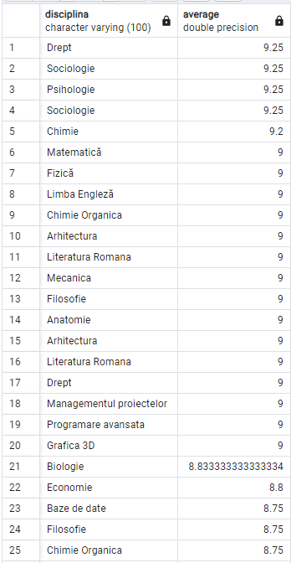

**Concluzie:**

Această interogare returnează numele disciplinelor și media notelor pentru disciplinele în care media notelor este mai mare de 7.0. Rezultatele sunt sortate descrescător după medie.

Concluzie simplă:

* Se extrag disciplinele și media notelor pentru acele discipline unde studenții au obținut o medie mai mare de 7.0.
* Rezultatele sunt prezentate în ordine descrescătoare a mediilor.
* Asigurați-vă că datele din baza de date corespund condițiilor și că rezultatele reflectă corect informațiile dorite despre performanța studenților la anumite discipline.